 | ИСПОЛНИТЕЛЬНЫЙ КОМИТЕТ ГОРОДА МАМАДЫШ  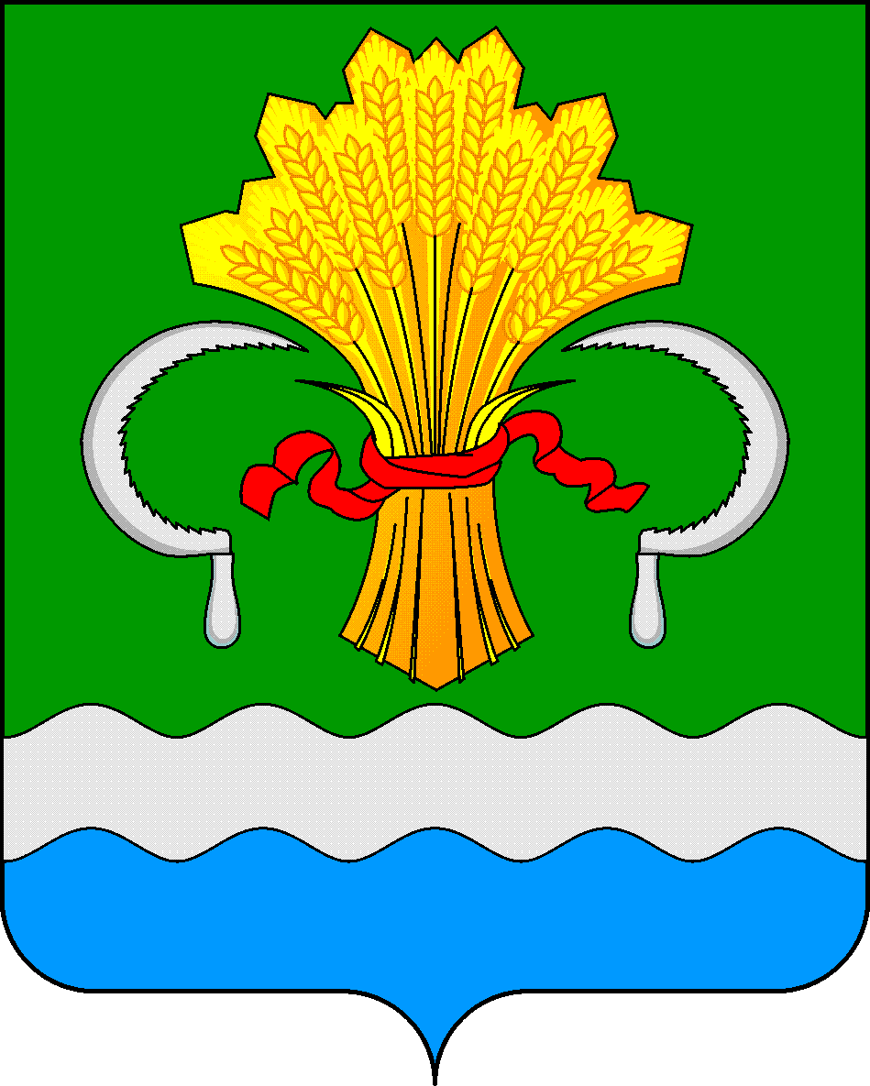  МАМАДЫШСКОГО  МУНИЦИПАЛЬНОГО РАЙОНА  РЕСПУБЛИКИ ТАТАРСТАН  ул.М.Джалиля, д.23/33, г. Мамадыш,  Республика Татарстан, 422190 |  | ТАТАРСТАН  РЕСПУБЛИКАСЫНЫҢ  МАМАДЫШ МУНИЦИПАЛЬ  РАЙОНЫНЫҢ МАМАДЫШ ШӘҺӘРЕ БАШКАРМА КОМИТЕТЫ  М.Җәлил ур, 23/33 й., Мамадыш ш.,  Татарстан Республикасы, 422190
 | Тел.: (85563) 3-31-55, факс 3-17-51, e-mail: Gorod.Mam@tatar.ru, www.mamadysh..tatarstan.ru
 | Постановление  № 94 |  | Карар  от « 03 » июня 2021 г.

О подготовке места массового отдыха
горожан к открытию купального
сезона 2021 года на реке Вятка

На основании Постановления КМ РТ №256 от 23.04.2009г. «Об утверждении Правил охраны жизни людей на водных объектах, расположенных на территории Республики Татарстан», в соответствии с Положением об Исполнительном комитете города Мамадыш Мамадышского муниципального района, постановляю:

1. Рекомендовать МУП «Городское хозяйство» Мамадышского муниципального района подготовить место массового отдыха горожан на правом берегу реки Вятка г. Мамадыш в районе родника у горы Пузанка к открытию купального сезона 10.06.2021 г. до спада воды, то есть до входа р. Вятка в свое русло.
1.1. Провести работы по очистке территории пляжа от мусора.
1.2. Изготовить и установить 2 кабины для переодевания.
1.3. Изготовить и установить туалеты с водонепроницаемыми выгребами (мужской и женской) на расстоянии не менее 50 метров от кромки воды и не более 200 метров от места купания в соответствии с санитарными требованиями.
1.4. Изготовить и установить 5 теневых навесов.
1.5. Установить контейнера с твердым покрытием для ТБО и 6 урн для мусора в соответствии с санитарными требованиями.
1.6. Установить запрещающие знаки:
- «Мойка автотранспортных средств запрещена», в районе родника у горы Пузанка на правом берегу реки Вятка;
- «Въезд запрещен» на расстоянии 50 метров от места массового отдыха горожан.
2. Запретить:
- Купание в местах опасных для жизни и здоровья людей, в указанных местах установить соответствующие знаки:
- Заезд автотранспортных средств к местам массового отдыха людей на реке Вятка.
3. Рекомендовать зонально поисково-спасательному отряду № 5 поисково-спасательной службы РТ при МЧС на основании заключенного договора провести очистку дна реки и установить предупреждающие знаки ограждения места купания (буи).
4. Рекомендовать Управлению МЧС по Мамадышскому району и МУП «Городское хозяйство» Мамадышского муниципального района:
4.1. организовать временные спасательные посты.
4.2. Поддерживать в постоянной готовности оперативные группы для экстренного реагирования.
5. Рекомендовать государственному автономному учреждению здравоохранения «Мамадышская центральная районная больница» организовать:
5.1. Деятельность медицинских постов.
5.2. Проведение разъяснительной работы среди населения по оказанию первой медицинской помощи.
6. Рекомендовать отделу МВД России по Мамадышскому муниципальному району обеспечить постоянный контроль в местах массового купания, организовать совместные рейды с управлением МЧС по Мамадышскому муниципальному району.
7. Рекомендовать ТО Управления Роспотребнадзора по РТ в Мамадышском районе и городе Мамадыш осуществлять контроль за состоянием воды в местах массового купания и предоставлять в Исполнительный комитет города Мамадыш данные о соответствии воды санитарно-гигиеническим нормам и правилам.
8. Контроль за исполнением настоящего постановления оставляю за собой.

Руководитель
Исполнительного комитета города Мамадыш
Мамадышского муниципального района
Республики Татарстан Р.М. Гарипов

